שם החפץ: - ספל תה יפני
1920 :שנה יפן יצור ארץ
כיום החפץ נמצא מי בבעלות סבא וסבתאשל נועם דנה מיכל וחיים עמית :החפץ עשוי מהם החומרים מפורצלן וציור יד

האם ידוע לכם איך ובאילו נסיבות הגיע החפץ לידי המשפחה (אילו ידיים ובעלים עבר החפץ) ? כן אמא של סבתי כרמלה דורפמן היית אספנית של כלים מיוחדים כגון: סרביזים לשתיית קפה/תה ובובות מכל העולם והיא רכשה זאת בשנות השישים בשוק הפשפשים
האם החפץ מעוצב בצורה מיוחדת? האם יש לכך משמעות? אם כן, הידוע לכם מהי? כן מאוד הפורצלן מאוד דק ובתחתית הכוס ישנה אולגרמה של גיישה, והציורים מספרים על תקופת האביב ביפן שהוא מלא פריחה

בעבר בחפץ השתמשו וכיצד מתי לכם הידוע האם ידוע לכם סיפור או אירוע היסטורי מיוחד הקשור בחפץ? אם כן, פרט:
החפץ היה מוצג על המזנון של אמא של סבתי יחד עם אוספים רבים, אך החפץ הזה תמיד עורר ענין בקרב האורחים כי אין הרבה כלים כאלה.

איזו משמעות הייתה/ יש לחפץ בעיני בעליו (הבעלים בעבר והבעלים בהווה) וכיצד הוא מרגיש כשמשתמשים בו היום?

הסבירו ?עבורכם האם יש משמעות לחפץ:כן
מזכרת מבית אמי המעלה זכרונות של בית חם מלא הוד והדר וטוב טעם של אמי.
מ
תעדו :נועם דנה , אביה גודס, מיכל עמית סבתא של נועם

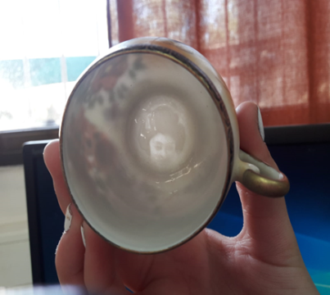

blob:https://web.whatsapp.com/abff80dd-874d-42c9-90c5-f31d08b60262
תמונה של החפץ

